臺北市政府消防局102年小小、幼童消防營活動計畫
壹、依據
一、臺北市政府102年度消防施政計畫。
二、臺北市政府102年度防災教育宣導執行工作計畫。
三、消防法第五條。
貳、目的
為加強小學生防火、防震常識，以寓教於樂方式，從知性與感性防災教育中認識消防，提供暑假期間學習課外新知園地，以灌輸學生防災意識暨各種災害應變能力，進而普及每一家庭，達到消防家庭化、社區化、全民化。
參、活動日期及時間
一、102年7月2、3、4、5、9、10、11、12、16、17、18、19、23、24、25、26日共16天，每日上午8時30分至下午4時00分止。
二、活動期間因故（如颱風、水災…等）致無法辦理活動時，將以報名者為對象，由專業服務廠商以電話個別另行通知。
肆、活動對象及參加人數
本市6歲至12歲兒童，報名規定如下：
(一)年齡6-8歲建議參加梯次102年7月2、3、4、5、9、10、11、12、16日共9天，每梯次以100人為限。
(二)年齡9-12歲建議參加梯次102年7月17、18、19、23、24、25、26日共7天，每梯次以100人為限。
伍、活動地點及交通資訊
本局防災科學教育館(本市內湖區成功路2段376號)，可搭乘臺北市大眾運輸客運，於內湖區行政大樓站或湖興站下車，交通資訊詳附件1。
陸、活動課程項目(如附件2)
一、室內滅火器體驗
（一）消防衣、帽、鞋及裝備介紹。
（二）實際穿著消防衣帽鞋進行滅火器體驗。
二、緊急救護技能研習
（一）心肺復甦術（CPR）。
（二）自動體外電擊器（AED）。
（三）哈姆立克法（異物梗塞排除）。
（四）其他緊急救護技能。
三、救助技能體驗
（一）基本繩結介紹及實際應用操作。
（二）各項救災裝備器材介紹。
四、防災知識
（一）認識火災及天然災害。
（二）煙霧體驗室、地震及風雨體驗。
（三）其他防災知識。
五、防火作戰趣味遊戲競賽(由專業服務廠商負責)
柒、報名方式(如附件3)
活動報名期間，由申請民眾填具報名表（如附件3，可至活動網站下載或活動辦理單位臨櫃索取），採網路、傳真或臨櫃方式向活動辦理單位報名，以報名時間先後順序決定錄取與否，額滿為止。
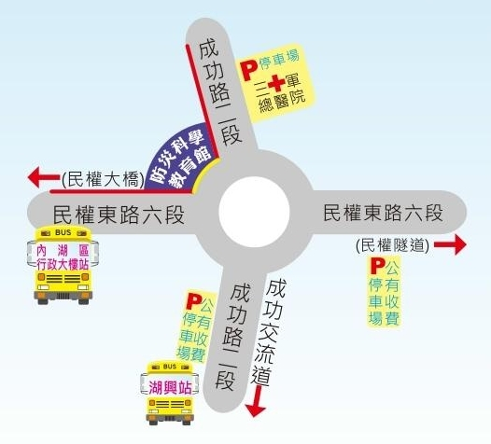
臺北市內湖區成功路二段376號（民權東路6段與成功路2段交叉口）
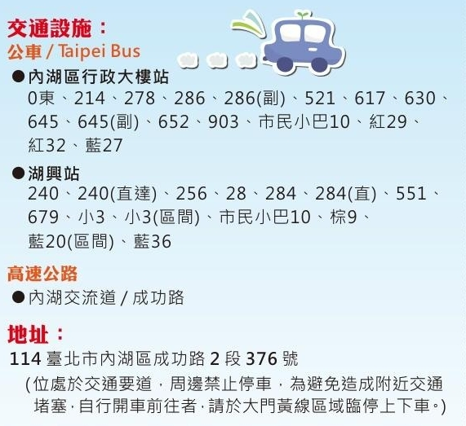
臺北市政府消防局102年小小、幼童消防營活動行程表
項次 | 時 間 | 內 容 | 地 點 | 負責單位 | 備 註
1 | 0830-0900 | 報 到 | 本局防災科學教育館1樓中庭 | 專業服務廠商  減災規劃科  各大隊
2 | 0900-0920 | 分組：  - 分為10組，每組10人  - 每組遴選1名小隊長  - 宣達課程內容及注意事項 | 本局防災科學教育館10樓多媒體教室 | 專業服務廠商  減災規劃科  各大隊 | 第一日之活動分組及活動開幕記者會地點為8樓餐廳
3 | 0920-1240 | 分組各站操作體驗：  1.室內滅火器體驗  2.緊急救護技能研習  3.救助技能體驗  4.防災知識 | 本局防災科學教育館1~4樓及10樓 | 專業服務廠商  減災規劃科  各大隊  防災館 | 1.煙霧體驗室。（一大負責規劃）  2.室內滅火器體驗。（二大負責規劃）  3.地震體驗。（三大負責規劃）  4.CPR急救觀念教學。（一、二、三、四大負責規劃）  5.風雨體驗室。（四大負責規劃）  6.消防車輛展示。（三大負責規劃）
4 | 1240-1320 | 用餐及休息 | 8樓餐廳 | 專業服務廠商  減災規劃科  各大隊 | 由專業服務廠商負責活動人員中午用餐規劃並引導至用餐地點
6 | 1320-1530 | 分組防火作戰趣味遊戲競賽活動 | 本局防災科學教育館3樓CPR教室 | 專業服務廠商  減災規劃科  各大隊  防災館
6 | 1530-1600 | 結業式頒發獎狀 | 本局防災科學教育館10樓 | 減災規劃科  各大隊  專業服務廠商

附件3
臺北市政府消防局102年小小、幼童消防營活動報名表
隊伍代號名稱  (活動單位填寫) |  |  |  |  | 學員1：  學員2：  學員3： |  |  |  | ※活動梯次日期 |  |  |  |  | 學員1：第 梯 月 日  學員2：第 梯 月 日  學員3：第 梯 月 日
※姓名1 |  |  |  |  |  | ※身分證字號 |  |  |  |  |  |  |  |  |  |  | 性別 |  |  |  |  | 血型
※出生 |  |  | 年 月 日 |  |  | ※就讀學校 |  |  |  |  |  | ※年級 |  |  |  |  |  |  | ※連絡電話
E-mail
※姓名2 |  |  |  |  |  | ※身分證字號 |  |  |  |  |  |  |  |  |  |  | 性別 |  |  |  |  | 血型
※出生 |  |  | 年 月 日 |  |  | ※就讀學校 |  |  |  |  |  | ※年級 |  |  |  |  |  |  | ※連絡電話
E-mail
※姓名3 |  |  |  |  |  | ※身分證字號 |  |  |  |  |  |  |  |  |  |  | 性別 |  |  |  |  | 血型
※出生 |  |  | 年 月 日 |  |  | ※就讀學校 |  |  |  |  |  | ※年級 |  |  |  |  |  |  | ※連絡電話
E-mail
通訊  地址 |  | □□□
※家長 姓名(緊急連絡人) |  |  |  |  |  |  | 服務  單位 |  |  |  |  |  |  |  | ※電話 |  |  | 公
 |  |  |  |  |  |  |  |  |  |  |  |  |  |  |  |  |  | 宅
 |  |  |  |  |  |  |  |  |  |  |  |  |  |  |  |  |  | 手機
特殊  習慣 |  |  |  |  |  |  | ※101年是否參  加過本活動：  □是 □否 |  |  |  | 資訊  來源 |  | □電台廣播□自己索取□網站□學校管道  □宣傳海報□親友告知□以前參加過□其他
本人同意子女參加本項活動，並已詳閱注意事項說明，將叮嚀遵守活動安全，聽從工作人員之引導，如不遵守規定，發生意外願自行負責。

※家長簽名： ※需家長簽名後始完成報名手續(請勿代簽)
注意事項 |  |  |  | 凡患有心臟病、氣喘病、高血壓、糖尿病或其他慢性疾病不適合參加團體活動者，請勿報名。如有隱瞞安全請自行負責。
【請詳細填寫活動梯次及日期，以利報名作業統整，※為必填欄位】
一、報名建議梯次:
1.年齡6-8歲參加梯次：7月2、3、4、5、9、10、11、12、16日，共9梯次。
2.年齡9-12歲建議參加梯次：7月17、18、19、23、24、25、26日，共7梯次。
二、報名方式：採網路、傳真或臨櫃方式向活動辦理單位報名，以報名時間先後順序決定錄取與否
，額滿為止。
三、本活動完全免費，並為讓報名機會均等，報名學員以參加１次為限，每位家長限報3名以內學
員，恕不接受團體報名。

